|  |
| --- |
| *carte-TD-PFD.jpgTD : LE PRINCIPE FONDAMENTAL DE LA DYNAMIQUE* |

**Exercice 1 : le véhicule électrique F-city**

Fabriquée par la société FAM Automobiles, entreprise basée à Etupes dans le nord Franche-Comté, la F-City est une petite voiture électrique qui peut être utilisée en libre accès et réservée d’un simple appel téléphonique.

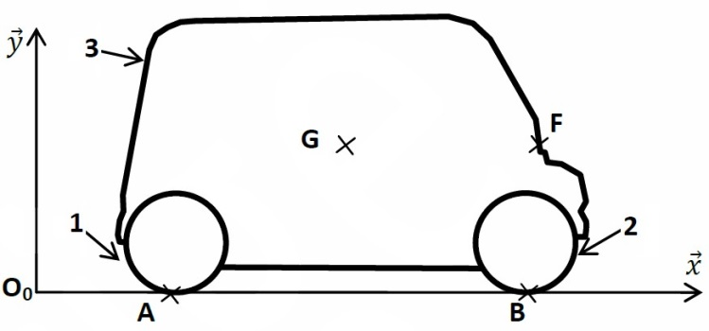**Valeurs caractéristiques du véhicule et hypothèses :**

* Masse totale autorisée en charge : **M = 1140 kg**
* Diamètre des roues : **Dr = 560 mm**
* Coefficient de pénétration dans l’air **Cx = 0,37**
* Masse volumique de l’air **ρair** **= 1,2 kg·m-3**
* Surface projetée (maître couple) **S = 2,1 m²**
* Accélération constante : **de 0 à 36 km·h-1 (10 m·s-1) en 5 s**
* Le problème sera supposé dans le plan $\left(\vec{x}, \vec{y}\right)$
* Les liaisons sont supposées parfaites
* La masse des autres pièces est négligée
* Vent nul
* La résistance au roulement des pneumatiques (créée par l’écrasement des pneus) est négligée
* Frottement nul entre la roue avant et le sol.
* G est le centre de gravité de l’ensemble (1+2+3).
* Géométrie :

$\vec{GB}=0,75∙\vec{x}-0,7∙\vec{y}$ $\vec{GA}=-1,1∙\vec{x}-0,7∙\vec{y}$ $\vec{GF}=0,8∙\vec{x}$

**Recensement des actions mécaniques qui s’exercent sur le véhicule {V} = {1+2+3} :**

* L’action de la pesanteur sur le véhicule **{V}** modélisée par une résultante en **G** : $\vec{P_{V}}=-11400∙\vec{y}$
* L’action du sol **0** sur la roue arrière **1** (motrice) modélisée par une résultante en **A** : $\vec{A_{0→1}}=A_{x}∙\vec{x}+A_{y}∙\vec{y}$
* L’action du sol **0** sur la roue avant **2** (non motrice) modélisée par une résultante en **B** : $\vec{B_{0→2}}=B_{y}∙\vec{y}$
* l’action maximale de l’air sur la voiture **{V}** (pénétration à vitesse maxi dans l’air) modélisée par une résultante en F :

$$\vec{F_{air→V}}=-\frac{1}{2}∙S∙ρ_{air}∙C_{x}∙{\left\|\vec{V_{V}}\right\|}^{2}∙\vec{x}=-46∙\vec{x}$$

**Calculer** l’accélération du véhicule aV.

**Appliquer** le principe fondamental de la dynamique au véhicule {V} en G afin de déterminer les actions du sol sur les roues.

**Calculer** le coefficient d’adhérence µ de la roue arrière avec le sol qui évite le patinage en utilisant la loi de Coulomb.

**Exercice 2 : la maison dôme**

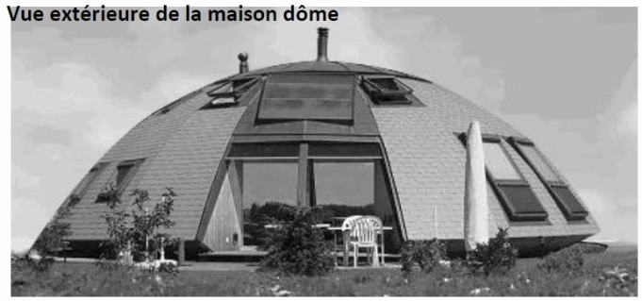Le concept de l’habitat circulaire tournant s’adapte aux nouvelles contraintes énergétiques de notre époque. La maison DÔME, intégrant la domotique, utilise judicieusement l’énergie solaire et est réalisée en bois, un matériau naturel et recyclable.

La maison DÔME est un habitat rotatif ce qui permet de suivre le soleil et la source de chaleur en hiver ou, au contraire, mettre à l'ombre l'été, de changer d'orientation visuelle ou de positionner les chambres à l'abri du vent, en cas de tempête…

Cette maison est livrée avec un dispositif de rotation automatique réalisé par un ensemble motorisé entraînant une chaîne liée à la structure tournante et piloté électroniquement.

**Hypothèses :**

* La masse de la maison est **m1**
* Son moment d’inertie autour de l’axe de rotation est **J1**. (masse et inertie des autres pièces négligée)
* La liaison pivot entre le bâti **0** et la maison **1** est supposée avec frottement.
* Le problème est supposé dans le plan $\left(\vec{x}, \vec{y}\right)$

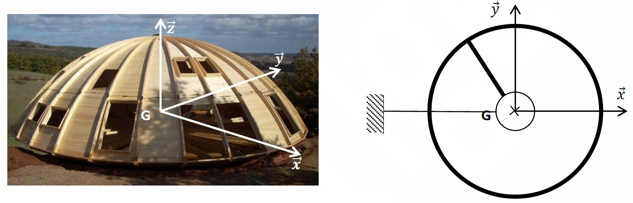

**Caractéristiques de la motorisation de la maison :**

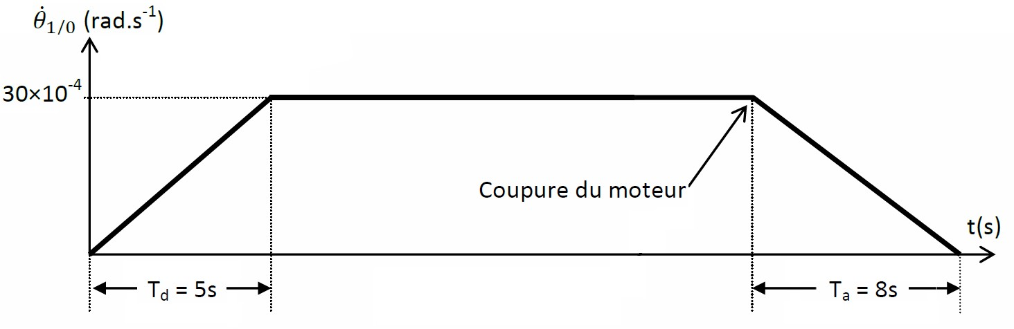

Lors de la construction de la maison notée **1**, avant que l'ensemble motorisé ne soit lié à la structure, trois personnes notées **2** suffisent pour faire tourner à vitesse constante l'édifice par rapport au sol noté **0**.

Le torseur d’action mécanique exercée par les trois personnes sur la maison au point G centre de gravité de 1, est :

$$\left\{T_{2→1}\right\}={\left\{\begin{matrix}\vec{R_{2→1}}=\vec{0} \\ \vec{M_{G}(2→1)}=8000∙\vec{z}\end{matrix}\right\}}_{\left(G; \vec{x}, \vec{y}, \vec{z}\right)}= {\left\{\begin{matrix}0 & 0 \\ 0 & 0 \\ 0 & 8000\end{matrix}\right\}}_{\left(G; \vec{x}, \vec{y}, \vec{z}\right)}$$

Le torseur d’action mécanique transmise par la liaison pivot d’axe $\left(0, \vec{z}\right)$ non parfaite et exercée par le bâti **0** sur la maison **1** au point G, est :

$$\left\{T_{0→1}\right\}={\left\{\begin{matrix}\vec{R_{0→1}} \\ \vec{M_{G}(0→1)}\end{matrix}\right\}}_{\left(G; \vec{x}, \vec{y}, \vec{z}\right)}= {\left\{\begin{matrix}X_{0→1} & 0 \\ Y_{0→1} & 0 \\ 0 & N_{0→1}\end{matrix}\right\}}_{\left(G; \vec{x}, \vec{y}, \vec{z}\right)}$$

1. **Donner** la formule découlant de théorème du moment résultant dynamique appliqué à la maison 1.
2. À partir de cette la formule, **déterminer** le moment, supposé constant, transmis par le frottement dans la liaison pivot $\vec{M_{G}(0→1)}$ au point G lors du déplacement de la maison à vitesse uniforme.
3. **Calculer** le moment d’inertie J1 de la maison par rapport à l’axe de rotation pour la phase d’arrêt.